MS001-B.01.010SM.1.0

MS-001

导引模块

万向脚杯选型计算

编制/日期：

审核/日期：

批准/日期：

杭州三坛医疗科技有限公司

文档更改履历

|  |  |  |  |
| --- | --- | --- | --- |
| 版本号 | 发布/实施日期 | 更改内容概述 | 更改者 |
| V1.0 |  | 文件新编 |  |
|  |  |  |  |
|  |  |  |  |
|  |  |  |  |
|  |  |  |  |
|  |  |  |  |
|  |  |  |  |
|  |  |  |  |
|  |  |  |  |
|  |  |  |  |
|  |  |  |  |
|  |  |  |  |

# 选型条件

1. 台车总重：260kg
2. 脚杯数量3个

# 初步选型

根据类似产品，对导引台车的万向脚杯进行初步选型，选择M16X100的脚杯（螺纹M16，长100mm）。

# 选型计算

万向脚杯最薄弱的位置是螺杆，因此针对螺杆作相应的强度校核计算。强度计算如下：

螺杆的材料为普通碳钢，屈服强度为220MPa，脚杯的螺杆在正常情况下仅承受垂直的压应力，不受其它力作用。

1）M16的粗牙螺杆小径为13.835mm

2）每个螺杆的压应力为：260x9.8/3/（3.14x（13.835/2）2）=5.65MPa

3）安全系数为：220/5.65=38.9

导引台车的工况，安全系数大于5，就可以保证安全。

由于螺杆长度较小计算出压杆的柔度（长细比）λ=14.16，λ<λ2，因此压杆稳定性校核以强度计算就可以。

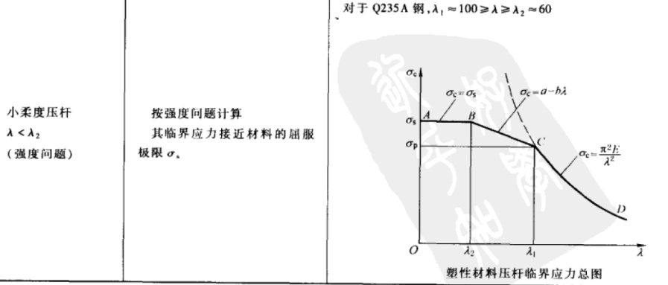

所以现有的选型承重能力非常富余，可以保证脚杯安全稳定。结合设备的外形结构，以及较大的强度富余量给设备的支撑提供更好的保证，因此不选择更小规格的万向脚杯。